Recept na SUSHI 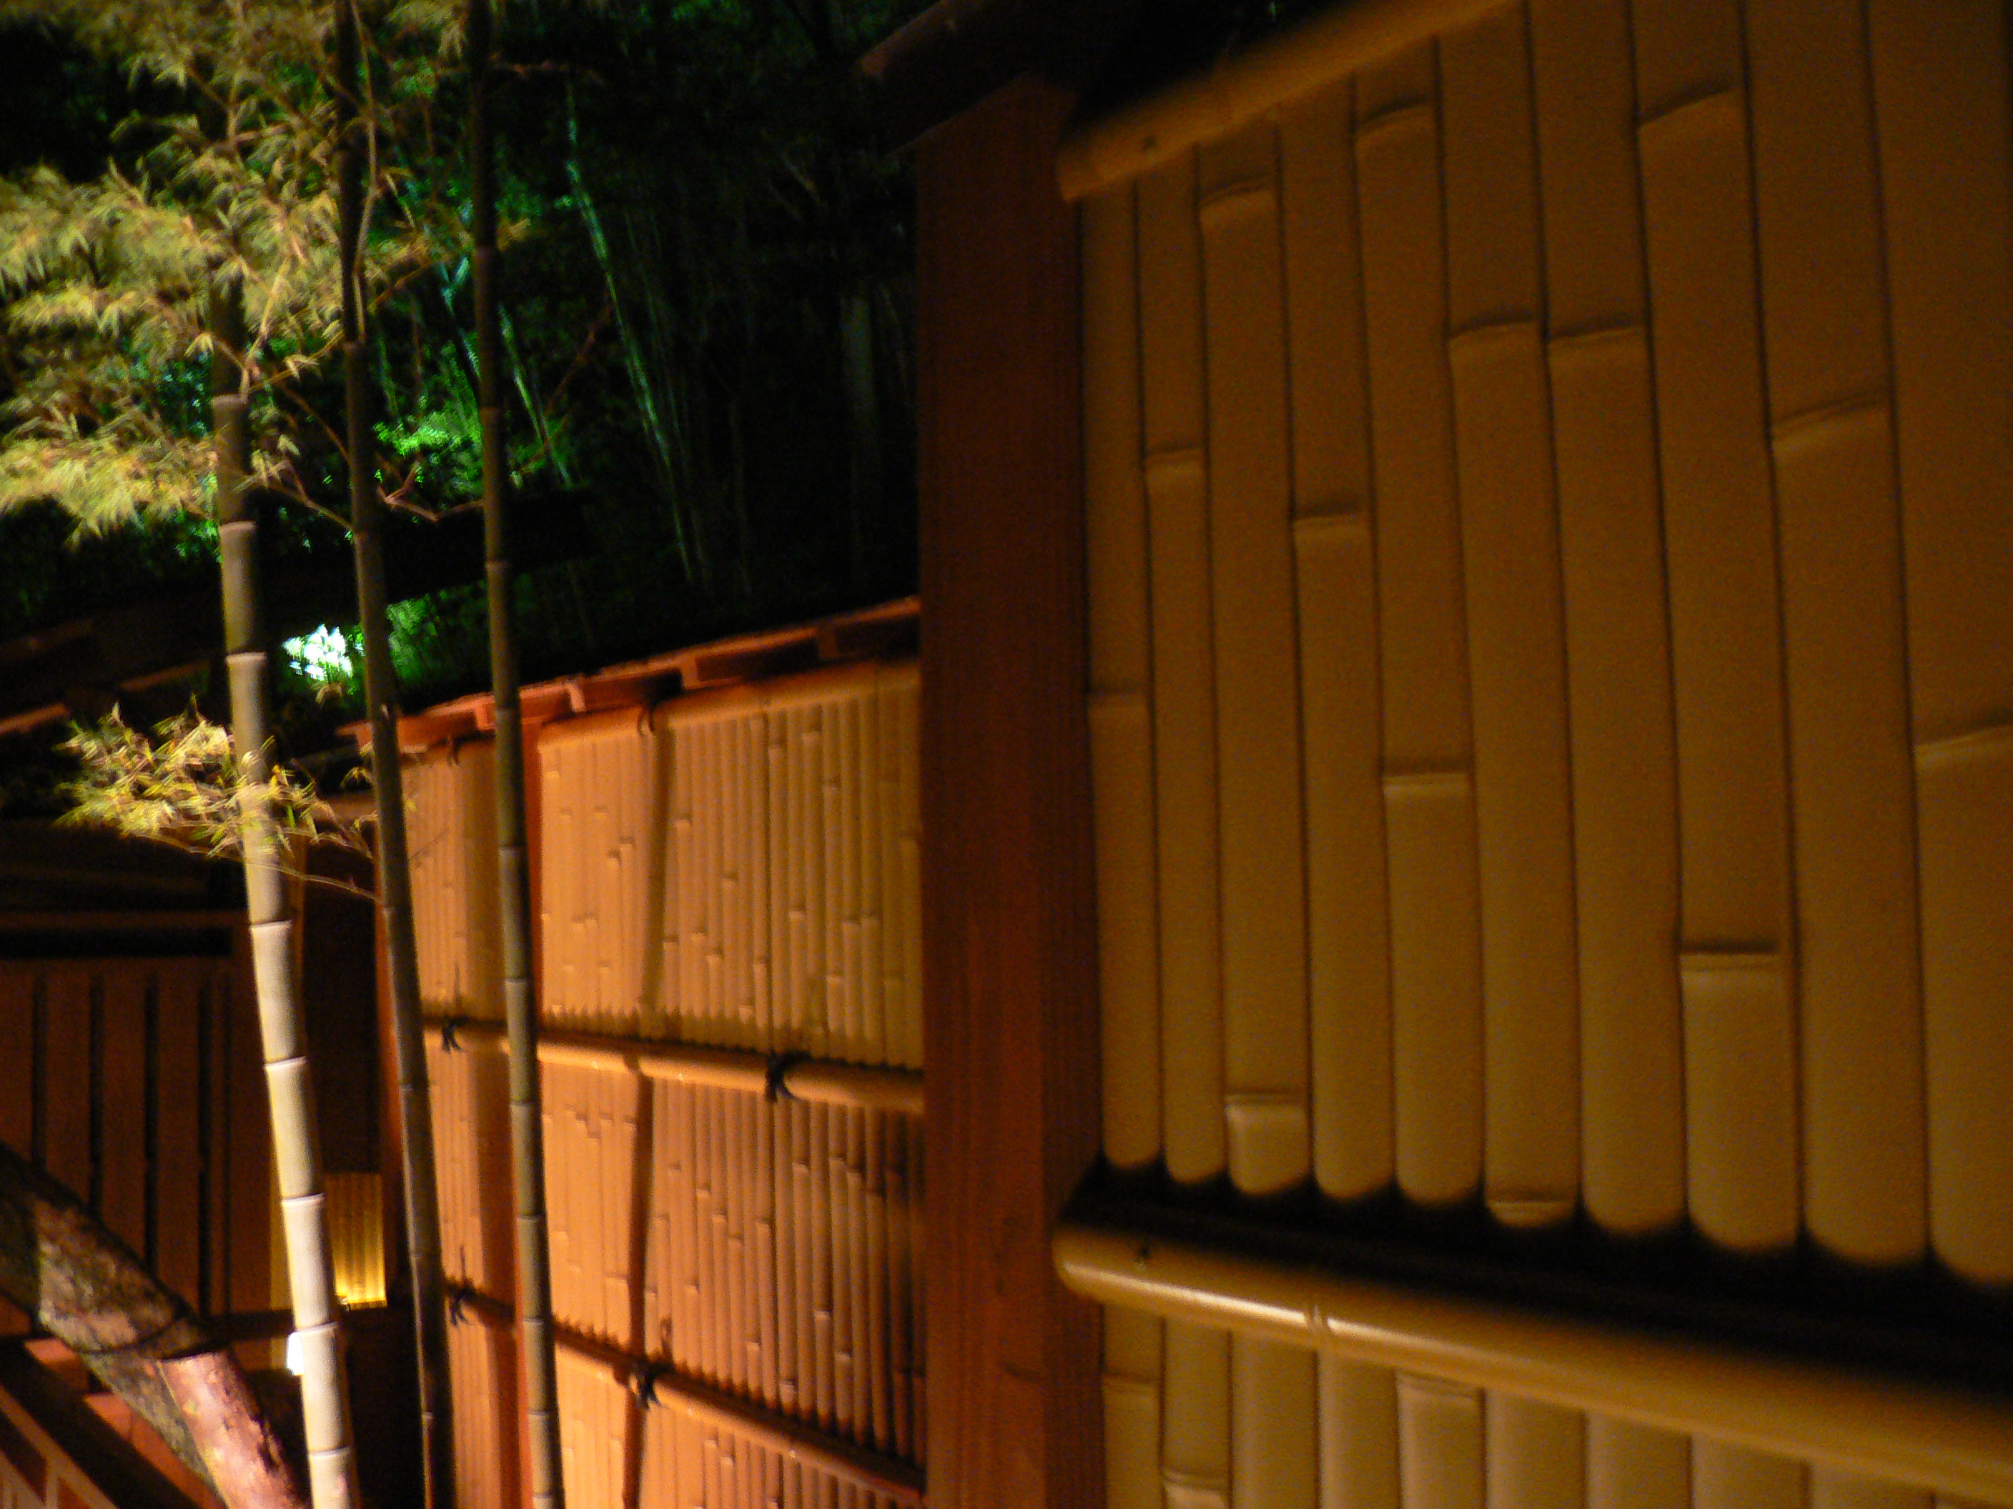
SUROVINY

1 kg japonská rýže-krátko zrnné (vystačí pro 4- 6 osob)
(může být i italská nebo španělská)

rýžový ocet na sushi (10 lžící), cukr, sůl

mořské řasy na sushi

japonská sojová omáčka Kikkoman, nakládaný zázvor

ZELENINU: mrkev, japonské houby shitake, okurka, vejce 4-6

RYBY: syrový losos a tuňák ( nebo tuňák z v konzervy)

Wasabi křen

VYBAVENÍ: rohožku z bambusu, ostrý nůž, lopatičku na nabírání rýže, hůlky

POSTUP

RÝŽE

1 kg rýže-krátko zrnné
uvaříme v neosolené vodě, nesmíme jí rozvařit
(voda 2cm nad rýží, po uvaření nechat 5 min pod pokličkou)

NÁLEV DO RÝŽE

V kastrolu necháme rozehřát zhruba v 8-10 lžic rýžového octa s 6 lžic cukru a
2 čajové lžičky sole (nesmí vše přejít do varu!)
Potom nálev postupně přidáváme do uvařené teplé rýže (opatrně míchat !)

MARINÁDA

2 lžíce cukru, 2 lžíce japonské sojové omáčky (Kikkoman)
špetku sušeného nebo čerstvého zázvoru

okurku a mrkev nakrájíme na dlouhé proužky (v délce rohožky pro maki sushi, okukurku použijeme později)

japonské houby shitake nakrájíme na proužky (možné použít také žampiony) do půlky hrníčku zalít vodou.

Do kastrolu dáme olej a přidáme mrkev, až pustí šťávu přidáme houby,
pak marinádu a necháme povařit dokud vše zkaramelizuje.

OMELETA

4 vajíčka
1 lžíce cukru (krupice)
několik kapek sojové omáčky, pořádně promíchat na menší pánev dáme minimálně oleje,
nalijeme první tenkou vrstvu vajíčka srolujeme a přidáme další vrstvu, postupně vytvoříme tvar cihly
také nakrájíme na dlouhé proužky (v délce rohožky pro maki sushi)

RYBY

Syrový losos a tuňák nakrájíme podle struktury na podlouhlé menší
kousky pro nigiri sushi a na dlouhé proužky (v délce rohožky) pro maki sushi.

